校本作业7：胶体

班级： 座号： 姓名：

1.用特殊方法把固体物质加工到纳米级(1~100 nm,1 nm=10-9 m)的超细粉末粒子,然后制得纳米材料。下列分散系中的分散质的微粒直径和这种粒子具有相同数量级的是 (　　)

A.溶液 B.悬浊液 C.胶体 D.乳浊液

2.下列关于胶体的说法中正确的是 (　　)

A.胶体外观不均匀 B.胶体不能透过滤纸

C.胶粒做不停的、 无秩序的运动 D.胶体不稳定, 静置后容易产生沉淀

3.两种不同牌号的墨水混用时,易堵塞钢笔吸管,则可能是胶体的 (　　)

A.丁达尔现象　 B.电泳 C.聚沉　 D.渗析

4.**(双选)**关于胶体的叙述不正确的是 (　　)

A.溶液显电中性,胶体带有电荷 B.胶体能透过半透膜,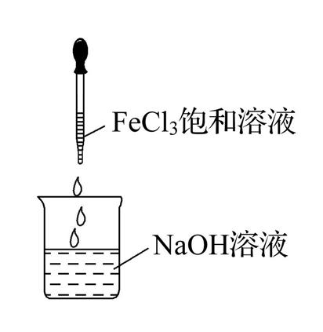但不能透过滤纸

C.可用丁达尔现象区分溶液和胶体 D.电泳实验说明了胶体微粒带有电荷

5.下列有关胶体的说法正确的是 (　　)

A.直径介于10-9~10-7m之间的微粒称为胶体

B.电泳现象可证明胶体带有电荷

C.用聚光手电筒照射NaCl溶液和Fe(OH)3胶体时,产生的现象不相同

D.Fe(OH)3难溶于水,因此可以用如图方法制备Fe(OH)3胶体

6.**(双选)**向Fe(OH)3胶体中逐滴加入一种液体,首先发生聚沉而产生沉淀,继续加入则沉淀消失,这种液体是 (　　)

A.硅酸溶胶 B.0.5 mol·L -1盐酸 C.0.5 mol·L -1H2SO4溶液 D.0.5 mol·L -1NaOH溶液

7.FeCl3溶液和Fe(OH)3胶体共同具备的性质是 (　　)

A.都不稳定,密封静置,会产生沉淀 B.都能产生丁达尔现象

C.分散质微粒都可以透过滤纸 D.加入盐酸先产生沉淀,随后溶解

8.微波是一种高频电磁振荡,“微波炉”就是利用高频电磁振荡使食品中分子也产生振荡而发热,现代医学上使用微波手术刀进行外科手术,其好处主要是使开刀处的血液迅速凝固而减少失血,下列关于其作用原理的说法正确的是( )

A.微波电流迅速中和血液胶粒所带的电荷而凝聚 B.微波使局部血液受热而使血液胶体凝聚

C.微波电流通过金属手术刀时产生高温而使血液凝固 D.以上说法都正确

9.用下列方法来制备胶体,能够得到胶体的是 (　　)

A.将等体积、等物质的量浓度的BaCl2溶液和硫酸相混合并振荡

B.把1 mL饱和三氯化铁溶液逐滴加入20 mL温水中,边加边振荡,并加热到沸腾

C.把1 mL饱和三氯化铁溶液一次性加入20 mL沸水中,并加以搅拌

D.把1 mL饱和三氯化铁溶液逐滴加入20 mL沸水中,边加边振荡

**10**．按溶液、浊液、胶体的顺序排列正确的是(　　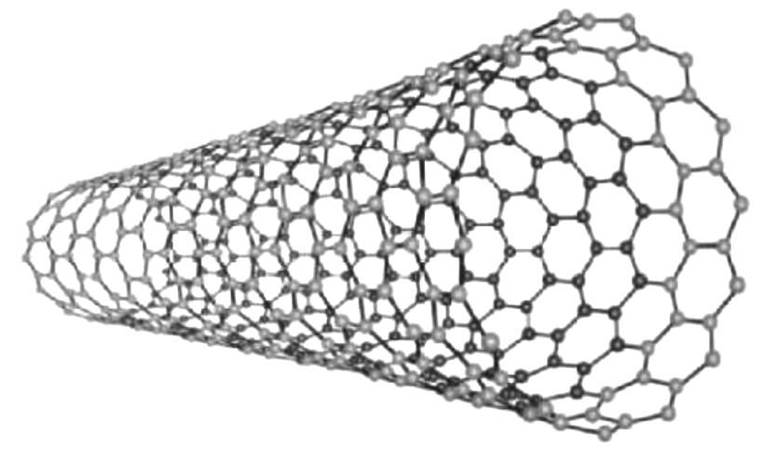)

**A**．苏打水、牛奶、豆浆 **B**．碘酒、泥水、血液

**C**．白糖水、食盐水、茶水 **D**．**Ca**(**OH**)**2**悬浊液、澄清石灰水、石灰浆

**11.** **“**纳米材料**”**是粒子直径为**1**～**100 nm**(**1 nm**＝**10**－**9 m**)的材料，纳米碳就是其中一种。若将纳米碳均匀地分散到蒸馏水中，所形成的物质具有的性质的正确组合是(　　)

①是溶液　**②**是胶体　**③**能产生丁达尔效应　**④**能透过滤纸　**⑤**不能透过滤纸　**⑥**静置后会析出黑色沉淀

**A**．**①④⑤ B．②**③④ **C**．**②③⑥ D．①③④⑥**

**12**．(双选)雾霾天气是气溶胶细小粒子在高湿度条件下引发的低能见度事件。气溶胶是胶体的一种，下列说法中不正确的是(　　)

**A**．气溶胶的分散剂和分散质都是气体 **B**．根据分散质和分散剂状态，可将分散系分为**9**种

**C**．气溶胶分散质粒子直径在**1**～**100 nm D**．气溶胶不能透过滤纸

13.近几年，雾霾显示了我国严重的空气污染现状，其中雾霾粒子直径多在**1**～**104 nm**。有关雾霾的说法：**①**属于胶体　**②**属于混合物③不稳定、能很快完全沉降　**④**可能产生丁达尔效应，其中正确的是(　　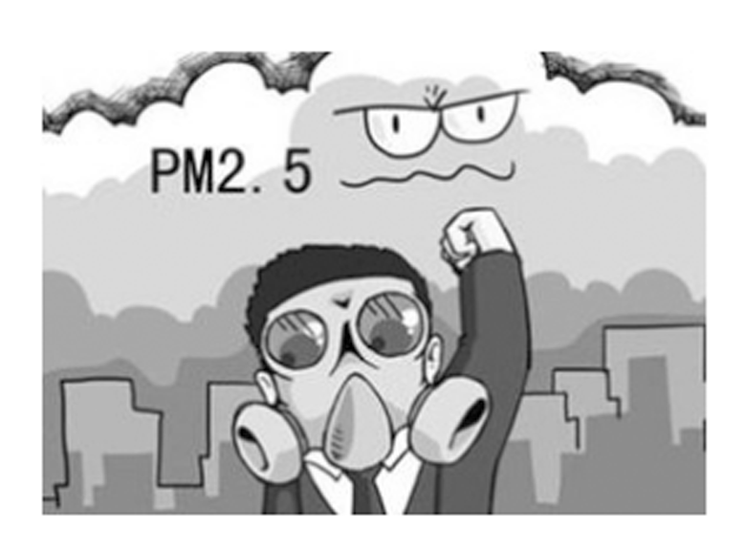)

**A**．①④　　**B**．**②**　　**C**．**②④**　　**D**．**②③④**

14．(双选)下列叙述正确的是(　　)

A．直径介于1～100 nm的粒子称为胶体 B．用渗析的方法可以将胶体和溶液分离

C．利用丁达尔效应可以区别溶液与胶体 D．胶体区别于其他分散系的本质特征是丁达尔效应

15.下列现象或事实与胶体的性质无关的是(　　)

A．清晨，日光下的树林中透过的缕缕阳光 B．长江三角洲的形成

C．用激光笔照射氢氧化铁胶体可看到光亮的“通路” D．钠在氯气中燃烧产生白烟

16．(双选)2020年4月27日，武汉大学抗疫科技攻关团队最新研究成果《武汉两所医院的新冠病毒气溶胶动力学分析》于Nature在线发表。下列有关胶体的说法错误的是(　　)

A．可用渗析法提纯、精制胶体 B．丁达尔效应可被用来区分胶体和溶液

C．氢氧化铁胶粒带正电荷，一个胶粒中含有一个Fe(OH)3 D．气溶胶是胶体的一种，是纯净物

**17**．从下列选项中选择适当的字母填入下列横线上；

**A**．过滤　**B**．聚沉　**C**．凝胶　**D**．布朗运动 **E**．电泳　**F**．丁达尔效应

(**1**)**Fe**(**OH**)**3**胶体呈红褐色，插入两个惰性电极，通直流电一段时间，阴极附近的颜色逐渐变深，这种现象叫_____；

(**2**)光束通过**Fe**(**OH**)**3**胶体，可看到光亮的通路，这种现象叫**____________**；

(**3**)**Fe**(**OH**)**3**胶体中加入硅酸胶体(胶体粒子带负电)，胶体变得浑浊，这是发生了**___________**；

(**4**)鉴别**Fe**(**OH**)**3**胶体和盐酸的方法是**_______________________________**。

18.某课外活动小组进行Fe(OH)3胶体的制备实验并检验其性质。

(1)若将饱和FeCl3溶液分别滴入下列物质中,能形成胶体的是________。

A.冷水 B.沸水 C.NaOH浓溶液 D.NaCl浓溶液

(2)写出制备Fe(OH)3胶体的化学反应方程式____________________。

(3)怎样检验制得的物质是胶体? __________________________。

(4)取少量制得的胶体加入试管中,加入(NH4)2SO4溶液,现象是______________,

这种现象称为胶体的__________________________。

(5)Fe(OH)3胶体稳定存在的主要原因是____________________。

A.胶粒直径小于1 nm B.胶粒带正电荷 C.胶粒作布朗运动 D.胶粒能透过滤纸

(6)Fe(OH)3胶体区别于FeCl3溶液最本质的特征是________。

A.Fe(OH)3胶体粒子的直径在1~100 nm之间

B.Fe(OH)3胶体具有丁达尔效应

C.Fe(OH)3胶体是均一的分散系 D.Fe(OH)3胶体的分散质能透过滤纸